**BỘ GIÁO DỤC VÀ ĐÀO TẠO**

**TRƯỜNG ĐẠI HỌC SƯ PHẠM KỸ THUẬT THÀNH PHỐ HỒ CHÍ MINH**

KHOA: CÔNG NGHỆ THÔNG TIN



**ĐỒ ÁN CÔNG NGHỆ THÔNG TIN**

ĐỀ TÀI: WEBSITE BÁN QUẦN ÁO

**GVHD**: TRẦN CÔNG TÚ

**SINH VIÊN**: NGUYỄN VIỆT HOÀNG

**MSSV**: 20110130

Tp.Hồ Chí Minh, tháng 12 năm 2022

Mục lục

**A.** **Danh mục các hình** 4

**B.** **Danh mục các bảng** 6

**C.** **Nội dung** 7

**I.** **Đặc tả** 7

**II.** **Phân công công việc** 7

**III.** **Thiết kế** 7

**1.** **Thiết kết lớp** 7

**2.** **Thiết kế cơ sở dữ liệu** 7

**3.** **Bảng mô tả các field trong 1 table** 8

**4.** **Thiết kế giao diện** 8

**IV.** **Cài đặt và kiểm thử** 8

**V.** **Kết luận** 9

1. **Danh mục các hình**

* Home:

* Shop:

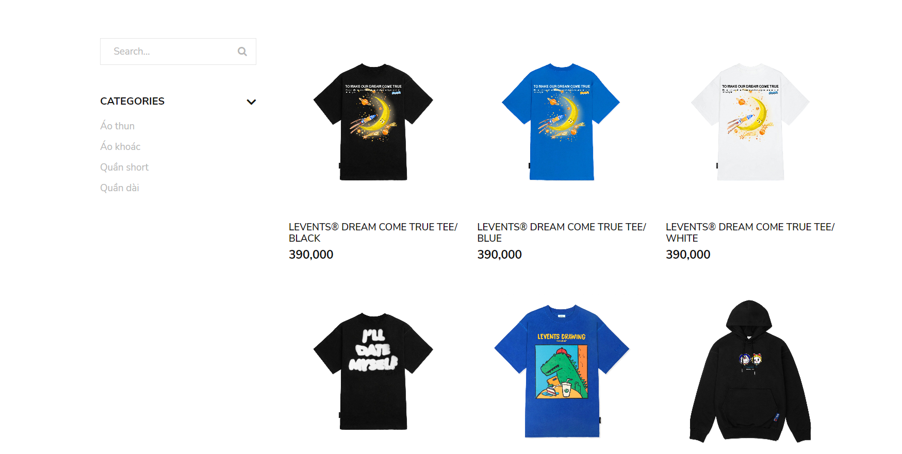

* Login:

* Sign up:

* Manager:

1. **Danh mục các bảng**

1. **Nội dung**
2. **Đặc tả**

Phầm mềm được tạo ra để phục vụ mục đích bán hàng, mua hàng của tất cả mọi người. Vì là phần mềm được xây dựng trên internet nên là rất dễ dàng để người dùng có thể truy cập và sử dụng cho mục đích mua sắm cũng như là buôn bán. Ngày nay, các hệ thống bán hàng trực truyến trên mạng ngày càng mở rộng và có xu hướng cạnh tranh trực tiếp tới bán lẻ truyền thống. Do phải sử dụng hệ thống mạng để đăng kí mua và bán nên cần phải có một hệ thống website dùng để quảng cáo và mua bán. Hơn thế nữa nó còn có thể quản lý số lượng mua và bán trực tuyến đem lại hiệu quả cho việc quản lý.

Các hoạt động của quản lý mua bán hàng trực truyến gồm xuất hàng, giao hàng tận nhà, báo cáo số lượng doanh thu mua bán.

1. **Phân công công việc**

|  |  |  |
| --- | --- | --- |
| Tên sinh viên | Mô tả khái quát công việc | Ước tính phần trăm đóng góp |
| Nguyễn Việt Hoàng | * Tìm kiếm thông tin về một trang web online có gì * Thiết kế database * Thiết kế giao diện trang web * Xử lý backend | 100% |

1. **Thiết kế**
   1. **Thiết kết lớp**

|  |  |  |  |
| --- | --- | --- | --- |
| TT | Tên lớp thừa kế hoặc dẫn xuất từ | Mục đích | Tên sinh viên |
| 1 | Lớp Product | Khởi tạo sản phẩm | Nguyễn Việt Hoàng |
| 2 | Lớp Category | Khởi tạo danh mục |
| 3 | Lớp DBContext | Mở kết nối tới database |
| 4 | Lớp User | Khởi tạo user |
| 5 | Lớp DAO | Phân tách lớp xử lý dữ liệu |

* 1. **Thiết kế cơ sở dữ liệu**

|  |  |  |
| --- | --- | --- |
| TT | Tên bảng | Mục đích |
| 1 | products | Lưu thông tin của sản phẩm |
| 2 | categories | Lưu thông tin của danh mục sản phẩm |
| 3 | users | Lưu thông tin của người dùng |
| 4 | orders | Lưu thông tin đơn đặt hàng |
| 5 | orderdetails | Lưu thông tin chi tiết của đơn đặt hàng |

* 1. **Bảng mô tả các field trong 1 table**

|  |  |  |  |
| --- | --- | --- | --- |
| TT | Tên trường | Kiểu dữ liệu | Mục đích |
| 1 | ID | int | Lấy thông tin id là duy nhất cho từng sản phẩm, người dùng, đơn đặt hàng và danh mục sản phẩm |
| 2 | Name | Varchar(50) | Lấy thông tin về tên của sản phẩm, của người dùng, danh mục sản phẩm |
| 3 | tinyDes/fullDes | Varchar(100) | Mô tả chi tiết về sản phẩm |
| 4 | isAdmin | Int | Phân quyền người dùng xem người đó có phải admin hay là khách hàng |
| 5 | Price | Int | Lấy thông tin giá của sản phẩm |
| 6 | Quantity | Int | Lấy thông tin số lượng hàng còn trong kho hay là số lượng sản phẩm khách hàng muốn đặt |
| 7 | Image | Varchar(1000) | Lấy link ảnh để đưa lên trang web |
| 8 | Orderdate | Datetime | Lấy thông tin về thời gian khách đặt hàng |
| 9 | Total | Bigint | Tổng tiền khách phải thanh toán |

* 1. **Thiết kế giao diện**

|  |  |  |  |
| --- | --- | --- | --- |
| TT | Màn hình/ cửa sổ | Mục đích | Giải thích |
| 1 | Header | Để người dùng có thể tiếp cận được một cách dễ dàng các chức năng có ở trong trang web mà không cần phải mò mẫm | Để thuận tiện cho người sử dụng, nhiều trang web cũng thiết kế như vậy |
| 2 | Footer | Cho người dùng thông tin cần thiết để biết về cửa hàng, và những thắc mắc có thể gửi yêu cầu để tìm hiểu thêm | Để hiển thị thông tin cẩn thiết trên trang web |

1. **Cài đặt và kiểm thử**

|  |  |  |  |
| --- | --- | --- | --- |
| TT | Tình huống | Mục đích | Giải thích |
| 1 | Đưa dữ liệu vào trang web | Hiện thị dữ liệu trong database lên trang web | Để trang web có những thông tin mà mọi người cần |
| 2 | Login | Để người dùng có thể đăng nhập và lưu lại những thông tin mình đã từng tìm kiếm trong trang web | Để có thể kiểm soát được người dùng trong trang web |
| 3 | Manager(Thêm, xóa, sửa) | Để có thể quản lý sản phẩm trong trang web với trong của hàng một cách dễ dàng hơn | Giúp quản lý tài nguyên một cách dễ dàng |

1. **Kết luận**

Theo em tự đánh giá thì trong dự án này em làm em chỉ hoàn thành được 75% những thứ mà một trang web yêu cầu. Em chưa hoàn thành xong việc thanh toán và đặt hàng cho khách hàng

Trong quá trình thực hiện, khó khăn lớn nhất của em là việc lần đầu tiên làm dự án này nhưng mà em đã cố gắng hết sức để tìm hiểu và hoàn thành. Nhưng mà trong quá trình làm đồ án thì có một việc không hay đã xảy ra là bạn cùng làm đồ án với em lại rút môn nên thành ra tất cả em phải tự cố gắng làm một mình.

Đồ án của em chưa thực sự tốt nhưng trong thời gian tới em có thể khắc phục và có thể hoàn thành một trang web theo đúng những gì đã yêu cầu. Phát triển dự án của em có thể đem dùng trong những dự án thực tế

Ưu điểm của những phần mềm em dùng làm là dễ tiếp cận, dễ tìm hiểu nhưng mà lúc sửa lỗi lại hơi có khó khăn vì rất khó để có thể tìm thấy lỗi